COURGEROLLES

HISTOIRE
Les origines
Près de la gare, derrière la voie ferrée ont été retrouvés des vestiges datant de la Préhistoire. Les fouilles archéologiques ont révélé la présence de peintures rupestres dans les grottes du Mont-Bonheur-du-Lac datant d’environ – 20 000 ans av. JC.

MOYEN-AGE
Le village a connu une époque faste au Moyen-âge grâce à la culture des courges recherchées pour leurs vertus médicinales.
Au XIIIème siècle, le roi Saint-Louis reconnut en ces graines de courges des soins magiques pour soigner les lépreux. Il pose les fondements du château fort de Mont-Bonheur du lac.
A partir de ce moment-là, les graines sèches vont aussi servir de monnaies dans tout le Royaume de France : on les appelle les « Pépos de France » (du latin Curucubita pépo – la courge).

Au XIXème siècle
Le village connaît un essor exceptionnel grâce au commerce de la courge acheminée via la rivière Courgerelle, jusqu’à Toulouse, Bordeaux, Sète et Barcelone.
L’industrialisation des usines de courges et le développement de la voie ferrée achèvent de faire de Courgerolles le fleuron de l’économie agricole de la région.
A la fin du XIXème siècle, de fréquents échanges commerciaux avec la Catalogne dynamisent le village où s’installent de nombreux Catalans. Courgerolles invente à cette époque son blason qui fait la part belle au drapeau catalan.

AU XXème siècle
L’accueil des Catalans puis des Républicains espagnols fuyant l’Espagne franquiste dès 1936 se poursuit. Bientôt Courgerolles est réputée dans le monde entier pour son accueil et son hospitalité, faisant honneur à sa devise : « Autonomie, partage et diversité ».
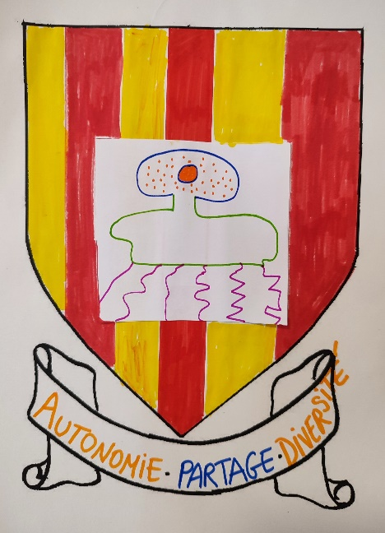

Personnalités natives de Courgerolles
GALA
Camille Claudel

EVENEMENTS PARTICULIERS
Fête du KOAMOUSSER – 3ème dimanche du mois de MAI
